SMLOUVA
I.
Subjekty
MONIKA TANEČKOVÁ
se sídlem: Za drahou 4275, 798 11 Prostějov, zastoupená: Monikou Tanečkovou,
IČO: 74386441, DIČ: CZ 7060104469
(dále jen agentura)
a
Městské kulturní středisko Třebíč
Se sídlem: Karlovo nám. 58/47, 674 01 Třebíč
Zastoupené: paní ředitelkou Nikolou Černou,
IČO 44065566, DIČ CZ44065566
Kontaktní osoba: Eva Píšová (Národní dům - programové oddělení), tel: +420 568 610 025, gsm: +420 775 707 504, e-mail: e.pisova@mkstrebic.cz, www.mkstrebic.cz
Zapsaná v obchodním rejstříku, vedeném Krajským soudem v Brně oddíl C, vložka ….
(dále jen objednávající org.)
II.
Předmět smlouvy
Předmětem smlouvy je sehrání divadelního představení JAK SE HUSÁKOVI ZDÁLO, ŽE JE VĚRA ČÁSLAVSKÁ v režii L. Baláka a obsazení Tomáš Matonoha a Vladimír Polívka.
III.
Práva a povinnosti
Agentura se zavazuje zajistit sehrání výše uvedeného představení v Divadle Pasáž v Třebíči dne 29. března 2023 v 19:00 hod. v délce představení 2:00 hod. Za tím účelem dopraví do místa určení vlastními dopravními prostředky dekorace, rekvizity, kostýmy. Agentura dále zajistí dopravu uměleckého souboru a technických pracovníků.
Technické podmínky:
1. technika: (příjezd, vykládka, stavba, svícení, zvučení) – vše dle osobní telefonické domluvy v den představení nejdříve v 16:30hod., kontakt na zvukaře a osvětlovače Divadla Na zábradlí – Marie Čechová, tel. 777025236 (zvuk), Jan Jungvirt, tel. 72131817 (světla)
2. herecký soubor: zkouška proběhne dle osobní telefonické domluvy v den představení v daném prostoru, nejdříve v 18:00hod.
3. představení má přestávku, první půlka je 60min, přestávka cca 20-30min (v přestávce podáváme párky a pivo v naší režii), druhá půlka je 25min. Na nachystání a rozdávání párků potřebujeme připravit ve foyeru stůl s přístupem k zásuvce 220V.
4. nedílnou součástí smlouvy jsou technické podmínky uvedené zvlášť v příloze

Objednávající organizace je povinna zajistit vhodné pracovní prostředí (šatny, umývárny) dle dispozic agentury.
Objednávací organizace se zavazuje zaplatit Agentuře dle dohody obou subjektů honorář:
fixní částka 68.000,- Kč + DPH, celkem tedy 82.280,-Kč včetně 21% DPH
(honorář je včetně nákladů na dopravu dekorace a umělců, autorských honorářů)

Celková smluvená částka bude zaplacena na základě faktury vystavené Agenturou. Faktura je splatná do 14 dnů po doručení. Právo fakturovat vzniká okamžikem realizace představení. Penále za prodlení z neplacení faktury činí 0,5 % z dlužné částky za každý den prodlení. Penále z prodlení faktury se neplatí za dobu, po kterou bylo zdržení proveditelné platby způsobeno peněžním ústavem.
IV.
Náhrada škody
V ostatních otázkách se náhrada škody řídí příslušnými ustanoveními zákona č. 89/2012 Sb., občanský zákoník, v platném znění.
V případě rušení představení méně jak 7 dní před datem odehrání představení z důvodu málo prodaných vstupenek se domluví subjekty na individuální kompenzaci – přesunutí termínu nebo náhrady škody – objednavatel zaplatí 1/3 honoráře.
V.
Závěrečná ustanovení
Tato smlouva je vyhotovena ve dvou stejnopisech, přičemž každá ze smluvních stran obdrží po jednom vyhotovení. Jakékoliv změny či doplňky této smlouvy jsou možné pouze písemným dodatkem. Smlouva nabývá platnosti dnem podpisu obou smluvních stran.

V Prostějově dne 12. 1. 2023 V Třebíči dne 11. 1. 2023

……………………………………. ………………………………………………….
Monika Tanečková, Agentura Nikola Černá, MKS Třebíč
PŘÍLOHA KE SMLOUVĚ:
Technické požadavky na představení Jak se Husákovi zdálo, že je Věra Čáslavská :

Scéna:
Minimální hrací prostor 5x4m.
Pokud by bylo možné, prosím o zajištění dřevěného velkého podobného stolu na scénu (viz foto) – nemusí být identický, ale měl by být velký a dřevěný, rozměry cca 150x80cm.
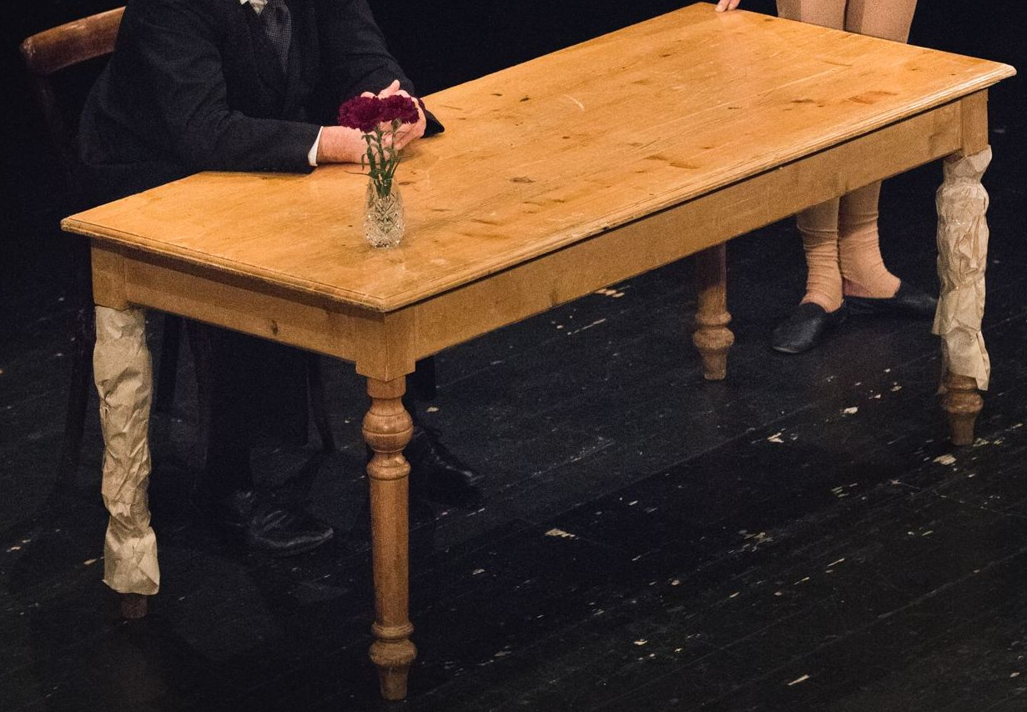
Je nutná opona.

Zvuk:
Mixpult
2 přední monitory
2 zadní monitory (nejsou nezbytně nutné)
CD/MD
přivezeme - 1xmicroport (sennheiser500), looper Boss + di-box + micSM 58
....microport a looper přes di-box jsou zapojené u zvukaře, micSM 58 z loopru hraje na scéně, takže bereme víc kabelů. Ve druhé půlce představení hraje už jen micSM 58.

Kontakt na zvukařku: Marie Čechová 777025236

Světla:
1xPC 500W vpravo na forbíně na zemi
L.portál 2xPC 500W
P.portál 2xPC 500W
jevištní most 5xPC 1000W+2xETC(nějaký tvarovák)
kontra 4x PAR64 CP61+2 x modrá vana
hledištní most 10xPC 1000W+2xčervený a 2x modrý filtr
Osvětlovací pult s 24 programovatelnými submástry

kontakt na osvětlovače: Jan Jungvirt 721331817 nebo Jan Hejzlar 775032120

Uzamykatelná šatna (popř. taková, kam je vstup pouze z pódia, popř. nepřetržitě hlídaný
vstup) s dostatkem míst na sezení a odložení věcí pro 4 osoby

Občerstvení do šatny
Budeme rádi za
• 4 x neperlivá voda
• Káva, čaj dle možností
• Základní pohoštění (jídlo) nepotřebujeme, ale rádi se necháme překvapit:)

